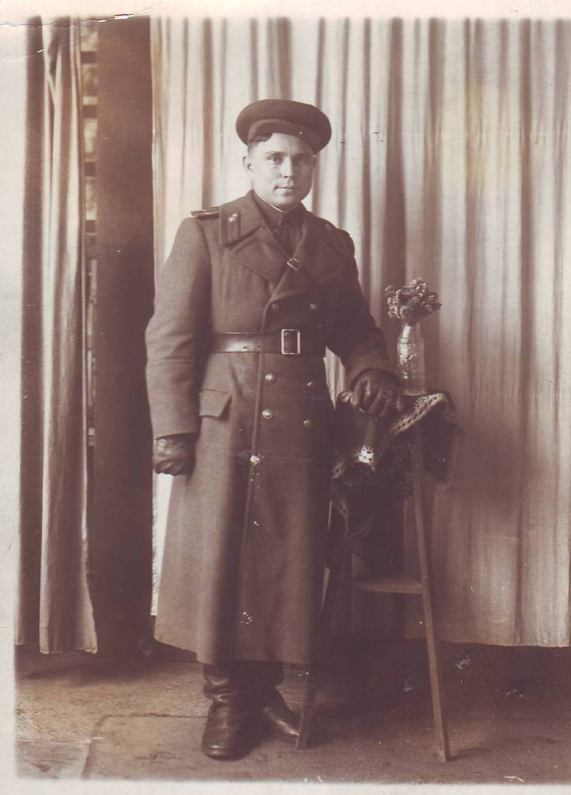

Титков Семен Иванович

1922-1993

Участник войны

Родился 1 сентября 1922 года в с.Грязнуха Петровского района Саратовской области. Гвардии лейтенант Титков Семен Иванович находился на Южном фронте, в составе 25-ой Гвардейской Краснознаменной стрелковой дивизии в должности командира взвода и заместителя командира роты. В составе наших войск участвовал в боях при освобождении Украины, Молдавии, Румынии, Венгрии, Австрии, Чехословакии. Семен Иванович Титков награжден двумя орденами: «Красной Звезды», «За взятие Будапешта», медалью «За победу над Германией»

После войны работал художественным руководителем сельского Дома Культуры.